|  |  |  |  |
| --- | --- | --- | --- |
| 版本 | 作者 | 时间 | 备注 |
| 0.0.1 | Sion | 2019-11-20 | 初始需求 |

# 需求：

业主需求在客服界面增加微信、QQ等联系方式

# 思路：

不能为了单独满足一个业主而从代码层写死，所以在管端增加配置，业主可自己填写，但是属性为非必填，不填写的话前端则不显示

# 界面：

按照上述思路，从易到难设计了3种，以下分别进行介绍：

## 方案1：

类似于代理中心，在标题栏上方增加显示位，只显示业主需求的微信和QQ，可以最简单满足业主需求，但是无操作性和拓展

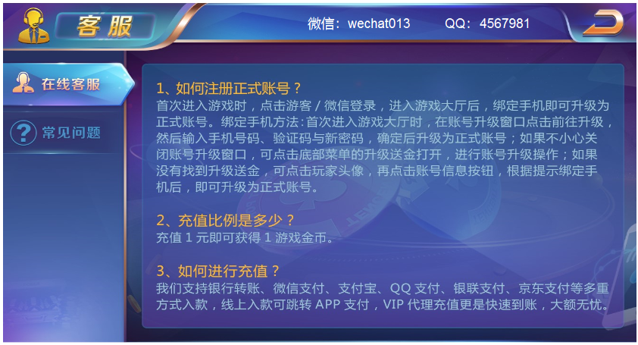

## 方案2：

同样类似于代理中心，在标题栏上增加显示位，但是显示内容是以按钮的形式，即可告知玩家，此处为可点击，点击之后提示“复制成功”，但仍然无拓展性

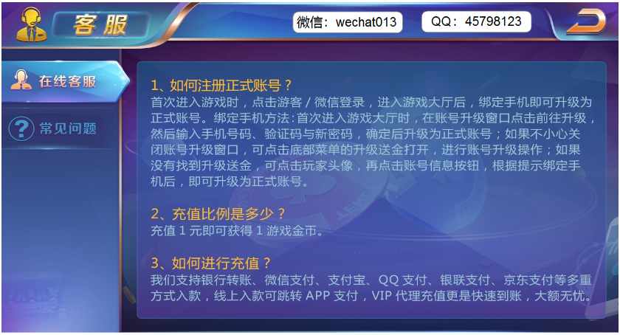

## 方案3：

单独增加页签来展示客服的联系方式，若管端配置，则显示此页签，若管端不配置，则不显示此页签，按照管端的顺序从左到右，从上到下依次展示，界面如下：

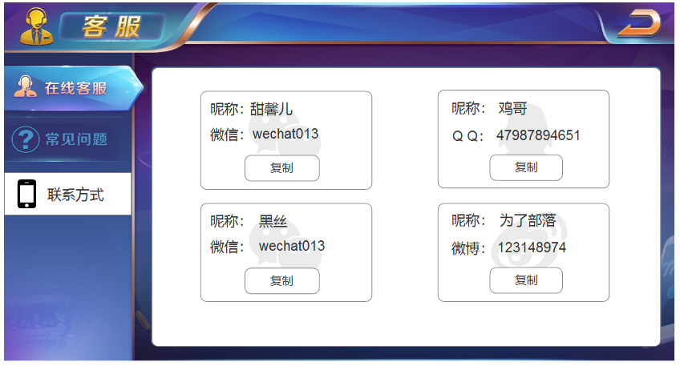

程序实现上教前两个方案麻烦一点，可以通过内容有误判断是否显示，通过上下活动展示内容多少，业主可以通过输入昵称来增加玩家认同感，或者取向性。

# 管端需求：

针对最麻烦的第三种方案，相应的管端需要增加配置界面：

1、初始状态为一条内容都没有，玩家可以点击新增按钮增加内容

2、点击新增后产生一条空白内容，其中类型为空，账号为空、昵称为空，类型和账号为必填项

3、类型为下拉，下拉后内容包括微信、QQ、微博，之后若有新的联系类型则需要增加。

4、其中必填项必须填入内容，否则点击保存，弹出错误提示

5、删除暂不考虑2次确认